Document  élève |  | Travail dirigé :  Mise en orbite de la voiture Tesla par la fusée Falcon Heavy |  | Bac S SI

Dans ce travail dirigé, on se propose de vérifier par un calcul analytique les performances enregistrées lors de la mise en orbite de la voiture Tesla.
La vidéo ci-contre permet de connaître en instantané la vitesse réelle ainsi que la distance parcourue par la fusée.
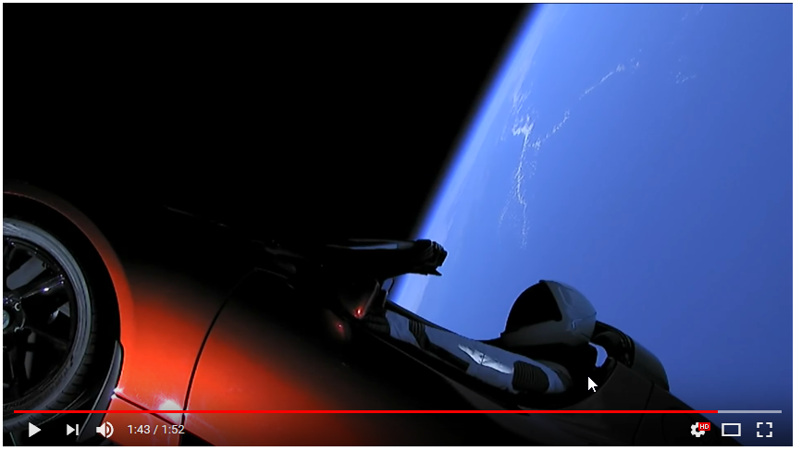

Ressources :
Modèle OpenModelica de la fusée.

Travail demandé :
A partir du principe fondamental de la dynamique, vérifier les performances indiquées dans la vidéo après avoir répondu aux deux questions suivantes :
A partir de la page Wikipédia de la fusée Falcon Heavy, rechercher les informations suivantes :
- masse au décollage de la fusée ;
- poussée au décollage.

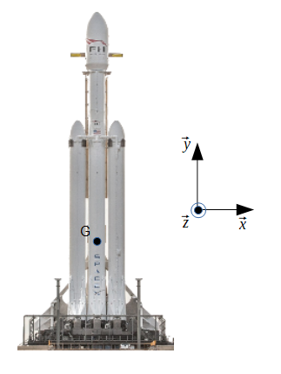
- Réaliser le bilan des actions mécaniques (B.A.M.E) complet (même celles qui sont en général négligées) susceptibles d’agir sur la fusée et les représenter par des vecteurs sur la figure ci-contre. (G est le centre de gravité et Cp le centre de poussée).
- Exprimer l’ensemble de ces actions par leurs expressions physiques.
- Négliger certaines d’entre-elles en le justifiant et placer les actions mécaniques conservées sur le schéma ci-contre.
- Exprimer l’action mécanique distante (le poids) par ses composantes.
- Déterminer l’accélération de la fusée.
- Déterminer la vitesse atteinte aux temps t=3 s, 14 s, 18 s et 22 s.
- Déterminer l’altitude atteinte aux temps précités ci-avant.
- Caractériser les écarts entre vos calculs et les performances réelles (cf. la vidéo proposée en préambule de l’activité).
- Énoncer les sources d’erreur possibles.

Pour l’utilisation du modèle de la fusée, nous considérerons un Cx de l’ordre de 0,4 et une surface frontale de 30 m². Le modèle sera à paramétrer en masse et en traînée aérodynamique.
- A partir du modèle (OpenModelica), caractériser les écarts entre les performances cinématiques du modèle, vos résultats de calculs et celles réellement obtenues par la fusée.

